Smlouva o realizaci adaptačních kurzů 2019

Zájemce: Základní škola Olomouc,
Stupkova 16, příspěvková organizace
Stupkova 953/16
779 00 Olomouc
(dále jen zájemce)
Poskytovatel: Activities 4You, z.s. Korespondenční adresa:
Zastoupená: Tomášem Chytilem Přáslavice 206, Olomouc
Stupkova 4, Olomouc 783 54
779 00
IČO: 27048373
(dále jen poskytovatel)
(nově po chválení Stanov dne 1.12.2015 Activities 4You, z.s. občanské sdružení zapsaného coby spolek do spolkového rejstříku vedeného KS v Ostravě, (oddíl L, vložka 7319)
Uzavírají dle § 1746 odst. 2, zákona č. 89/2012 občanského zákoníku níže uvedeného dne tuto smlouvu:
Článek I.
Předmět smlouvy
- Předmětem smlouvy je kompletní zabezpečení pohybových aktivit studentů zájemce (dále jen účastníci) pod názvem Adaptační kurz.
- Poskytovatel se zavazuje, že akci Adaptační kurz zabezpečí v plném rozsahu pomocí odborně způsobilých osob, materiálu a zařízení odpovídající předepsaným požadavkům stanoveným v jiných předpisech. Na vyžádání předloží dokumentaci osvědčující způsobilost zařízení, na kterých aktivity probíhají. Při aktivitách budou dodrženy veškeré bezpečnostní předpisy platné pro danou činnost.
- Po dobu konání akce Adaptační kurz bude účastníkům ze strany poskytovatele zabezpečena zdravotnická pomoc.

Článek II.
Doba a místo plnění
- Doba plnění je sjednaná na termíny 18.-20.9.2019 pro cca 70 studentů.
- Místo plnění je sjednáno v areálu Karlov pod Pradědem č. 182, Malá Morávka 793 36
Penzion Horský hotel Moravice.
- Kurz začíná příjezdem do areálu Karlov pod Pradědem č. 182, Malá Morávka 793 36 a končí odjezdem z tohoto areálu.

Článek III.
Podmínky platby
- Cena za jednotlivého účastníka činí 1820,-kč při účasti 70ti studentů. Cena zahrnuje veškeré náklady spojené s pobytem účastníka: dopravu, program, ubytování, strava 3xdenně včetně pitného režimu, oběd navíc v den odjezdu a pojištění odpovědnosti za způsobenou škodu.
- Zájemce uhradí zálohu ve výši 70% z celkové částky do 21. 8. 2019 (dle zálohové faktury vystavené poskytovatelem). Zbývající cena za kurz 30% z celkové částky bude uhrazena
do 30. 9. 2019 na účet poskytovatele.

Článek IV.
Ostatní ujednání
- Adaptační kurz vedou proškolení instruktoři (dále jen šéfinstruktoři) poskytovatele, kteří zodpovídají za dodržování bezpečnosti a ochranu zdraví.
- Doprovázející pedagogičtí pracovníci zájemce vykonávají funkci dohledu, dle pokynů školy,
a mají zodpovědnost za účastníky kurzu po celou dobu jeho konání.
- Poskytovatel po ukončení kurzu a doplatku vyúčtování předá zájemci zpracované foto
a závěrečnou zprávu z Adaptačního kurzu.

Článek V.
Závěrečná ujednání
- Pokud nedojde k dodržení podmínek ze strany zájemce, poskytovatel odstoupí od smlouvy a zálohu použije na náhradu nezbytně nutných nákladů spojených se zajištěním této akce.
- Pokud nedojde ke splnění podmínek smlouvy ze strany poskytovatele zajištění akce, může zájemce odstoupit od smlouvy s nárokem na plné vrácení poskytnutého plnění.
- Zájemce zajistí před odjezdem vybrání zdravotních dotazníků o aktuálním stavu účastníka a prohlášení rodičů o bezinfekčnosti. Přihlášku a zdravotní dotazník včetně formuláře o bezinfekčnosti předá zájemce v den nástupu na kurz poskytovateli. Zájemce ručí za jeho pravdivost. Pokud má účastník stanovenou dietu nebo vážnější zdravotní komplikace, je nutno tuto informaci poskytovateli sdělit nejpozději 1 týden před nástupem na kurz písemnou formou.
- Poskytovatel neposkytuje slevu z dohodnuté ceny z důvodu nepříznivého počasí a viz. Major. Poskytovatel zajistí „mokrou variantu“ programu.
- Změny smlouvy jsou přípustné jen v písemné podobě, odsouhlasené oběma stranami.
Smluvní vztahy neupravené touto smlouvou se řídí Občanským zákoníkem a Obchodním zákoníkem.
- Smlouva je vyhotovena ve dvou stejnopisech, z nichž každá strana obdrží po jednom výtisku.
- Zájemce tuto smlouvu přečetl a uzavírá ji na základě svobodné vůle a s touto smlouvou v plném rozsahu souhlasí.

V Olomouci dne 1. 8. 2019.

Za poskytovatele: Za zájemce:
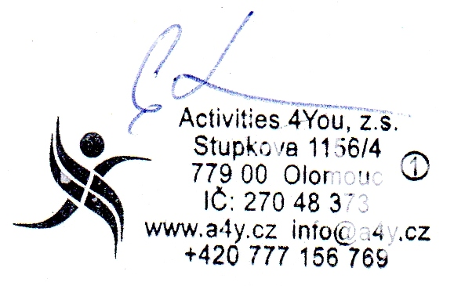

…………………………………………………… ……………………………………………………….
Tomáš Chytil Mgr. Pavel Hofírek (Activities 4You, z.s., člen výboru) (ředitel školy)

